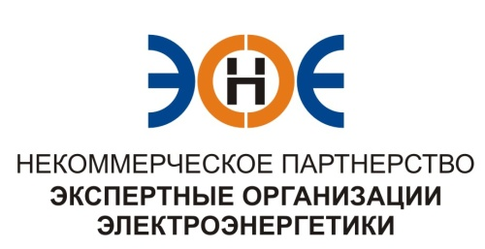

ПРОТОКОЛ № 6/2014-ЭС

заседания Экспертного Совета

Некоммерческого партнерства «Экспертные организации электроэнергетики»

(далее – Партнерство)
Санкт-Петербург «07» апреля 2014 г.
Начало заседания: 12.00 часов

ПРИСУТСТВОВАЛИ:
- Заир-Бек Андрей Измаилович- Президент ;
- Лаппо Василий Иванович;
- Зыков Андрей Владимирович;
- Геращенко Алексей Владимирович;
- Корнев Владимир Геннадьевич;
- Монахов Михаил Алексеевич;
- Юденков Дмитрий Юрьевич - секретарь заседания.

Повестка дня:
- О приеме организации в члены Партнерства и выдаче Свидетельства о допуске к работам по подготовке проектной документации, которые оказывают влияние на безопасность объектов капитального строительства (далее – Свидетельство).
- О замене Свидетельства о допуске к работам по подготовке проектной документации, которые оказывают влияние на безопасность объектов капитального строительства, с изменением юридического адреса.
- О выборе организации для проведения обязательного ежегодного аудита финансово-хозяйственной деятельности Партнерства за 2013 год.

- По первому вопросу повестки дня: слушали Юденкова Д.Ю., на основании Положения о выдаче свидетельств о допуске к работам, которые оказывают влияние на безопасность объектов капитального строительства, выдать Свидетельство
№  п/п | Наименование | ИНН | ОГРН
1. | Общество с ограниченной ответственностью  «Кронверк» | 7802838417 | 1137847368130

Решили: Принять ООО «Кронверк» в члены Партнерства 1 мая 2014г. Считать ООО «Кронверк» членом Партнерства с внесением о нем данных в реестр членов Партнерства и с выдачей Свидетельства о допуске к работам по подготовке проектной документации, которые оказывают влияние на безопасность объектов капитального строительства, с момента оплаты взноса в компенсационный фонд.
Итоги голосования: принято единогласно.

- По второму вопросу повестки дня: слушали Юденкова Д.Ю., который предложил на основании заявления о замене Свидетельства члена Партнерства и проверки документов, приложенных к заявлению, внести изменения в Свидетельство члена Партнерства:

№ п/п | Наименование | ИНН | ОГРН | Номер и начало действия ранее выданного Свидетельства
1. | ООО «ЭнергоКонсалт» | 7709433991 | 1037709065130 | 0254-081-05/2010-СРО-П-080 от 28.12.2014 г.

Решили: Заменить Свидетельство указанной организации.
Итоги голосования: принято единогласно.

- По третьему вопросу повестки дня: слушали Юденкова Д.Ю., который предложил выбрать организацию для проведения обязательного ежегодного аудита финансово-хозяйственной деятельности Партнерства за 2013 год.

Решили: выбрать ООО «Веда» для проведения обязательного ежегодного аудита финансово-хозяйственной деятельности Партнерства за 2013 год.
Итоги голосования: принято единогласно.

Президент Партнерства Заир-Бек А.И.

Секретарь Юденков Д.Ю.

